MINISTERE DE L’ENSEGNEMENT SUPERIEUR

ET DE LA RECHERCHE SCIENTIFIQUE

Université de Sousse

**Ecole Nationale d’Ingénieurs de Sousse**

Département d’Electronique Industrielle



**Rapport du projet fin d’année**

|  |
| --- |
| Titre :  **Réalisation d’un prototype d’un robot transporteur de charge**  **Automatique dans un milieu industriel.** |

Elaboré et présenté par :

**DALY Aymen**

**DAMAK Mohamed**

**DRIDI Fakher**

**BEN CHAABEN Intissar**

Sous la direction de :

**Mr. Mossaad Ben Ayed**

**Table de matières**

Chapitre 1 : Cahier de charges 5

1- Contexte du sujet 5

2- Objectif du projet 5

3- Travail demandé 5

4- Schéma du système du projet 6

5- Parties et Matériels du projet 6

6- Disponibilité de matériels et outils 7

7- Les différentes parties du projet 7

A. Partie conception mécanique : 7

B. Partie conception électronique 8

C. Partie programmation 8

Chapitre 2 : Etude théorique 9

1- Suiveur de ligne 9

A. Capteur TCRT 5000 9

B. Moteurs DC 10

C. Module à relais 4 canaux 11

D. Alimentation continue 11

E. Carte Raspberry Pi3 B+ : 13

F. Châssis du robot : 14

2- Traitement d’image 15

3- Partie IOT 16

Chapitre 3 : Exprémentation 17

1- Simulation du fonctionnement du suiveur de ligne 17

A. Schématique 17

B. Code Arduino 18

C. Résultat de la simulation 19

**Liste des figures**

Figure 1: châssis du robot 7

Figure 2: Pince pour le serrage de la pièce 8

Figure 3 : Capteur TCRT5000 9

Figure 4 : principe de fonctionnement de capteur 10

Figure 5 : Moteur DC 10

Figure 6 : Module à relais 4 canaux 11

Figure 7 : Batterie 12V 12

Figure 8 : Power Bank(5volts) 12

Figure 9 : Carte Raspberry pi 3 B+ 13

Figure 10 : Châssis du robot 14

Figure 11 : Chassis du robot 15

Figure 12 : Camera webcam 8 mégapixels 15

Figure 13 : L'application Blynk 16

Figure 14 : Schématique du système 17

Figure 15 : Résultat de la simulation du 1er cas 20

Figure 16 : Résultat de la simulation du 2eme cas 21

Figure 17 : Résultat de la simulation du 3eme cas 22

**Liste des tableaux**

Tableau 1 Parties et matériels du projet 7

Tableau 2 : Disponibilité de matériels et outils 7

# Chapitre 1 : Cahier de charges

## Contexte du sujet

Le cadre et le domaine d’application du sujet :

|  |
| --- |
| Ce sujet peut être utile dans les milieux industriels afin de faciliter la tâche du transport des charges du ateliers de productions vers les zones de stockage. |

## Objectif du projet

|  |
| --- |
| L’objectif du projet est :  - Identifier des pièces à l’aide du code QR.  - Ramener la pièce à son emplacement. |

## Travail demandé

Les différentes étapes de travail à réaliser :

|  |
| --- |
| 1- la définition des objectifs du projet.  2-Choisir le matériel nécessaire afin de réaliser ce projet.  3-Faire la conception mécanique et électronique du système.  4-Entamer la partie programmation.  5-Tester le bon fonctionnement du système. |

## Schéma du système du projet

Schéma synoptique du projet :

|  |
| --- |
| **Code QR**  **Serrage**  **Déplacement**  **Trajet**  **Servo moteur**  **Moteurs**  **TCRT-5000**  **Camera**  **Microcontrôleur**  **+**  **Carte de puissance** |

## Parties et Matériels du projet

|  |  |  |
| --- | --- | --- |
| **N°** | **Le projet contient :** | **Oui/Non** |
| 1 | Une partie théorique | NON |
| 2 | Une partie informatique | OUI |
| 3 | Une partie électronique | OUI |
| 4 | Une partie mécanique | OUI |
| 5 | Une partie simulation électronique | OUI |
| 6 | Une partie simulation mécanique | NON |
| 7 | Fabrication de carte électronique (PCB) | OUI |
| 8 | Matériel électronique (carte, composants, ...) | OUI |
| 9 | Matériel mécanique | OUI |
| 10 | Logiciel de développement | OUI |
| 11 | Une partie Mobile | OUI |
| 12 | Une partie IOT | OUI |

Tableau 1 Parties et matériels du projet

## Disponibilité de matériels et outils

|  |  |  |  |
| --- | --- | --- | --- |
| **N°** | **Outils disponibles pour le projet :** | **Oui/Non** | **Nom de l’outils** |
| 1 | Logiciel de Conception électronique | Oui | Proteus |
| 2 | Logiciel de Conception mécanique | Oui | SolidWorks |
| 3 | Logiciel Informatique | Oui | Python |
| 4 | Outil de simulation électronique | Oui | Proteus |

Tableau 2 : Disponibilité de matériels et outils

## Les différentes parties du projet

### Partie conception mécanique :

- On va entamer la conception mécanique en réalisant la conception du châssis et du pince.

Figure 1: châssis du robot

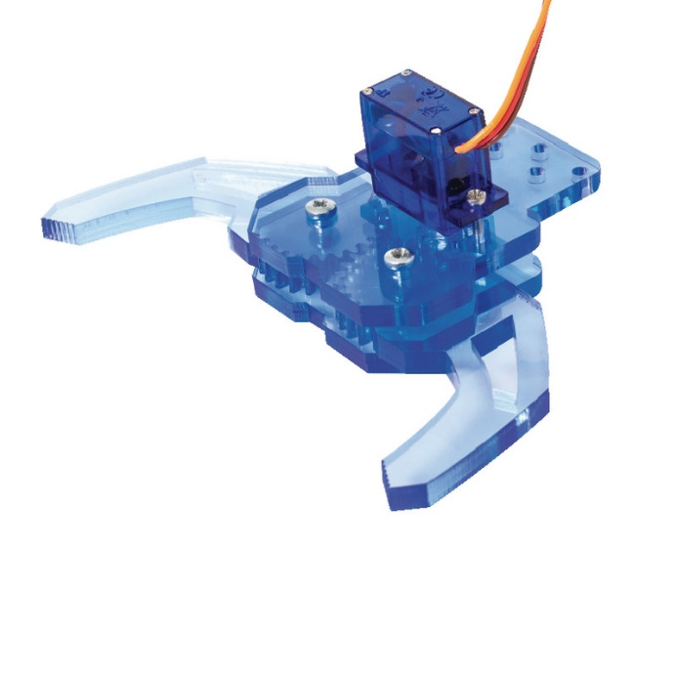

Figure 2: Pince pour le serrage de la pièce

### Partie conception électronique

- On va réaliser la conception des différents éléments constituants le robot.

Matériels utilisés :

* Raspberry Pi 4
* Camera
* Carte commande moteur
* 4 moteurs
* 2 servos moteurs
* 4 capteurs infrarouges (TCRT-5000)

### Partie programmation

- Cette partie se divise en 3 parties principales :

* La première partie consiste à suivre le trajet désiré à l’aide des capteurs

TCRT-5000. Ce fonctionnement est similaire à un suiveur de ligne.

* La deuxième partie consiste à identifier la pièce à transporté à travers le décryptage du code QR.
* La troisième partie consiste à commander les servos moteurs afin de serrer la pièce désirée.

# Chapitre 2 : Etude théorique

## Suiveur de ligne

-Le robot transporteur est principalement un suiveur de ligne équipé d’une caméra et une pince afin de serrer les pièces à transporter.

-Afin de réaliser le fonctionnement d’un suiveur de ligne nous avons besoin des capteurs TCRT 5000, 4 moteurs DC, d’un module relais à 4 canaux, une alimentation continue et d’un châssis pour le robot aussi qu’une carte Raspberry Pi3 afin de commander le système.

### Capteur TCRT 5000

Le capteur de proximité infrarouges TCRT5000 peut être facilement implémenté dans plusieurs projets. Il existe 3 broches, dont deux sont les broches VCC et GND, l’autre est une sortie numérique. Une fois que le module alimenté, il faut le placer afin que les DEL infrarouges soient tournées vers la direction à détecter. En ce qui concerne la sortie, ce module offre une sortie numérique aura une valeur de 0 ou 1 indiquant si un objet est ou non détecté (ou si la lumière est réfléchie ou non, cela est utile lors de la détection de lignes en noir et blanc).

#### Caractéristiques :

-Tension de service : 3.3VDC à 5VDC

-Plage de fonctionnement : 1mm à 25mm

-Dimensions : 31mm x 14mm / 1.22 po x 0.55 po

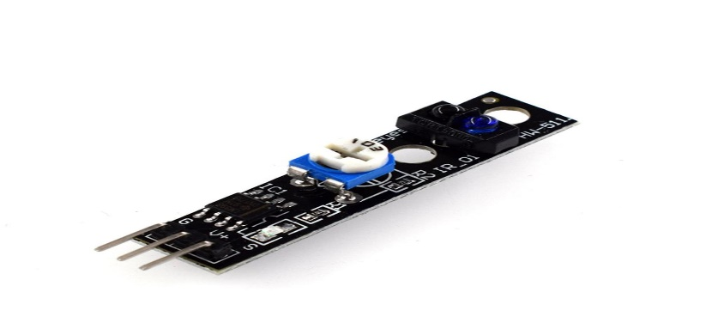

Figure 3 : Capteur TCRT5000

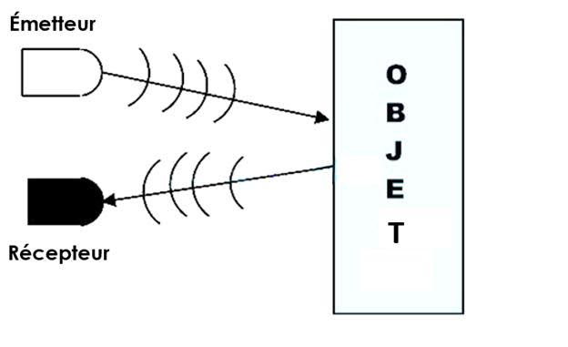

Figure 4 : principe de fonctionnement de capteur

### Moteurs DC

Les moteurs DC vont permettre à notre robot de déplacer c’est pourquoi on a choisi d’utiliser 4 moteurs DC de type 25GA370.

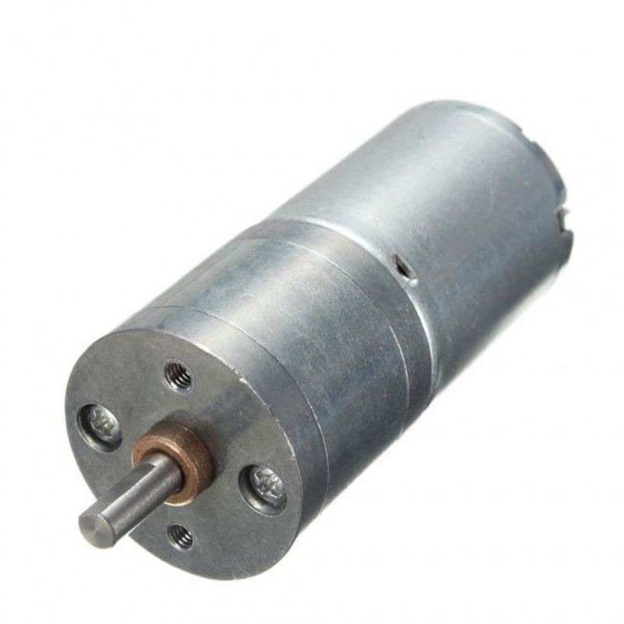

Figure 5 : Moteur DC

**Caractéristiques :**

Matériel : Métal

Tension : DC 12V

Puissance : 3W

Régulation de la vitesse : Oui

Rotation des deux côtés : Oui

Taille :

Diamètre de l'arbre de sortie : 4 mm

Longueur de la ligne : 142 mm Longueur de l'axe : 12 mm

Longueur de l'arbre d'essieu : 9.8 mm

Applications :

Pour les véhicules à deux roues à double équilibrage intelligents à équilibrage automatique, appareils ménagers intelligents, robots, machines à papier électriques à bascule de caméra, etc.

### Module à relais 4 canaux

On va utiliser le module à relais 4 canaux afin de commander nos moteurs DC.

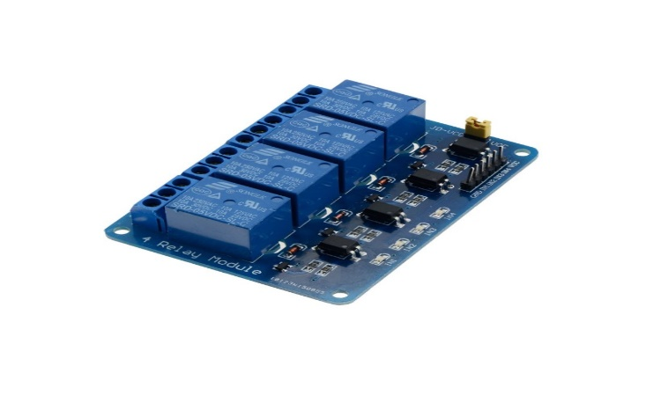

Figure 6 : Module à relais 4 canaux

Ce module 4 relais est typiquement utilisé pour actionner des accessoires de tension élevé, en DC ou AC, à partir d'un microcontrôleur.  
Sur le bornier à vis, vous raccorderez l'accessoire ou équipement de haute tension. Au centre des 3 bornes à vis se trouve le commun.  
6 broches pour la connexion du module 4 relais à l'Arduino ou autre microcontrôleur à tension logique de 5V à 12V :  
- "VCC" vers 5V Arduino  
-" GND "vers Ground  
- "IN1" est le signal du relai 1  
- "IN2" est le signal du relai 2  
- "IN3" est le signal du relai 3  
- "IN4" est le signal du relai 4  
-Tension d'alimentation : 5V DC  
-Courant Max AC : 10A à 250V  
-Courant Max DC : 10A à 30V  
-Dimensions : 75 mm x 55 mm x 20 mm

### Alimentation continue

Afin d’alimenter notre système en courant il nous faut deux sources continues :

-une Batterie (12volts) :

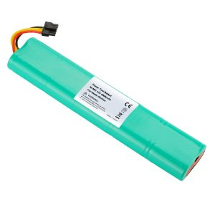

Figure 7 : Batterie 12V

Cette batterie va être utilisée pour alimenter les différents capteurs et actionneurs (les moteurs, capteurs TCRT5000, servomoteur)

-Une power Bank (5volts) :

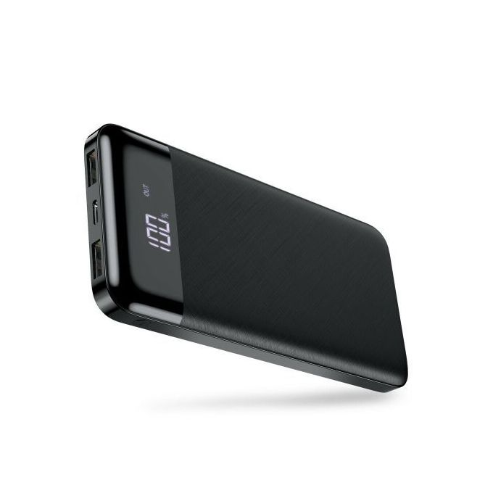

Figure 8 : Power Bank(5volts)

Cette Power Bank va alimenter notre carte Raspberry qui nécessite une tension continue de 5volts.

### Carte Raspberry Pi3 B+ :

Le Raspberry Pi 3 B+ est un ordinateur monocarte pouvant se connecter à un moniteur, à un ensemble clavier/souris et disposant d'interfaces Wi-Fi et Bluetooth.  
  
Il démarre depuis une carte micro-SD et fonctionne sous un O.S. (Linux, Raspbian ou Windows 10 IoT). Le modèle Raspberry Pi3 B+ est basée sur un processeur ARM Cortex-A53 64 bits quatre cœurs à 1,4 GHz, possède 1 GB de mémoire RAM, une interface Wi-Fi, une interface Bluetooth, 4 ports USB, un port Ethernet, un port HDMI, un port micro-SD et un connecteur GPIO avec 40 broches d'E/S.

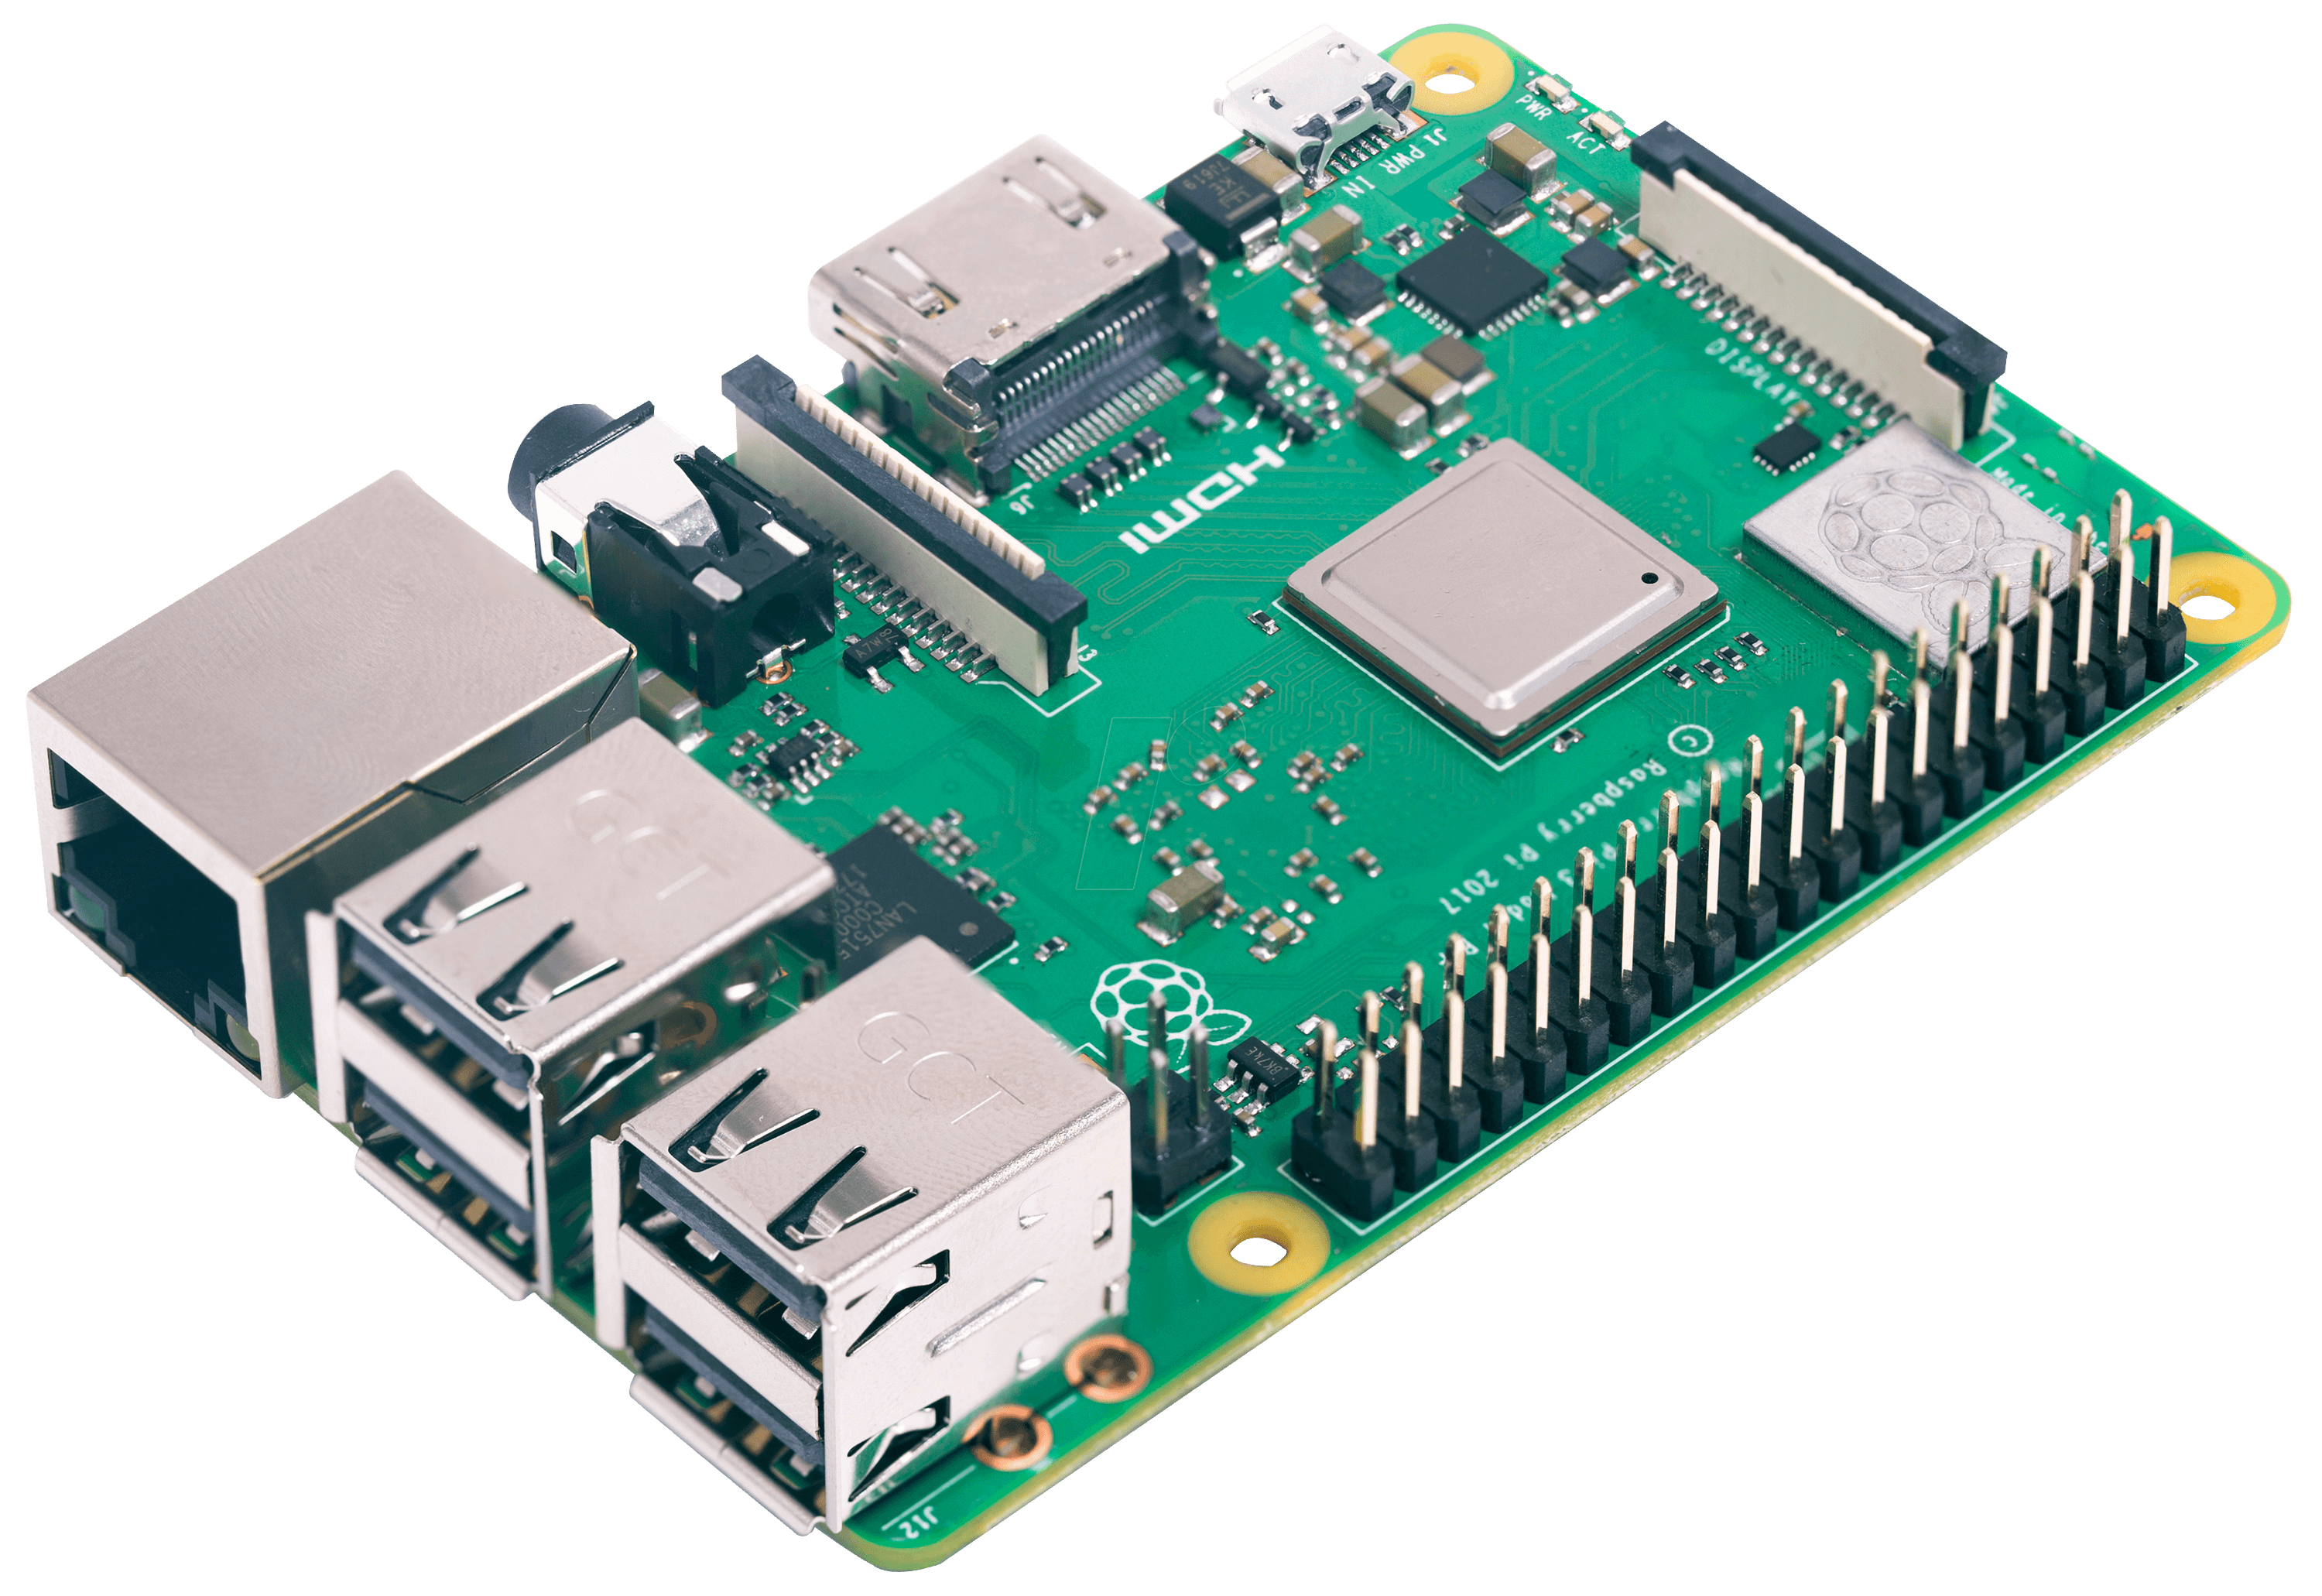

Figure 9 : Carte Raspberry pi 3 B+

#### Caractéristiques :

* Alimentation à prévoir : 5 Vcc/maxi 2,5 A* via prise micro-USB (* intensité maxi si toutes les fonctions sont utilisées)
* CPU : ARM Cortex-A53 quatre cœurs 1,4 GHz
* Wi-Fi : Dual-band 2,4 et 5 GHz, 802.11b/g/n/ac (Broadcom BCM43438)
* Bluetooth 4.2 (Broadcom BCM43438)
* Mémoire : 1 GB LPDDR2
* ​Ethernet 10/100/1000 : jusqu'à 300 Mbps
* 4 ports USB 2.0
* Port Ethernet 10/100 base T : RJ45
* Bus : SPI, I2C, série
* Support pour cartes micro-SD
* Sorties audios :  
  - HDMI avec gestion du 5.1  
  - Jack 3,5 mm en stéréo
* Sorties vidéo : HDMI
* Dimensions : 86 x 54 x 17 mm

Nous avons choisi d’utiliser ce microcontrôleur afin de profiter de ses caractéristiques dans la partie IOT et traitement d’image.

### Châssis du robot :

Nous avons fait la conception d’une boite qui regroupe les composants qui assurent le fonctionnement du notre système après avoir choisi des dimensions bien précises (châssis d’un véhicule).

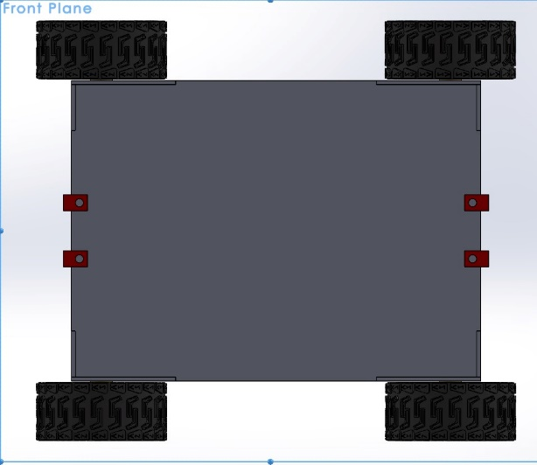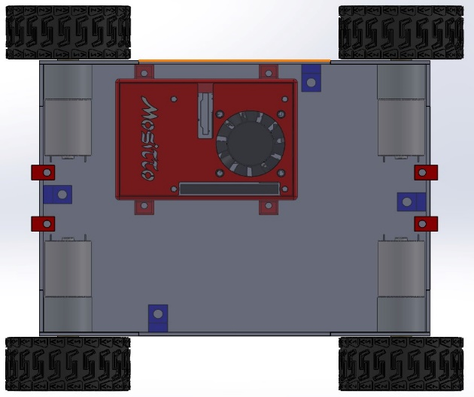

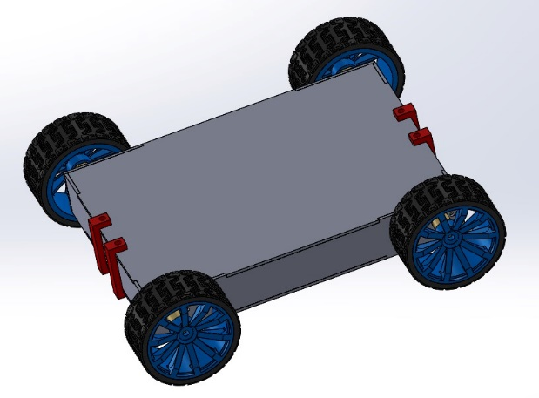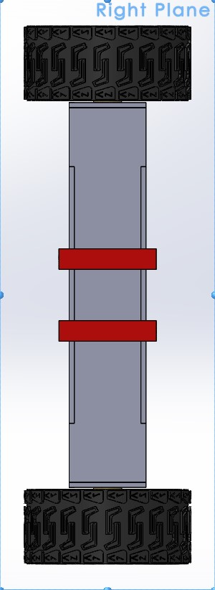

Figure 10 : Châssis du robot

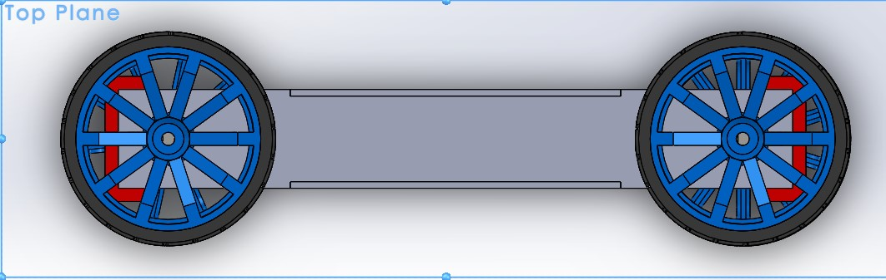

Figure 11 : Chassis du robot

## Traitement d’image

Dans cette partie, le robot prendra une décision sur la pièce à transporter en se basant sur leurs codes QR et en les comparant avec celle voulue.

Le code QR de chaque pièce sera capté à l’aide d’une caméra (webcam 8 mégapixels) fixée en face du robot.

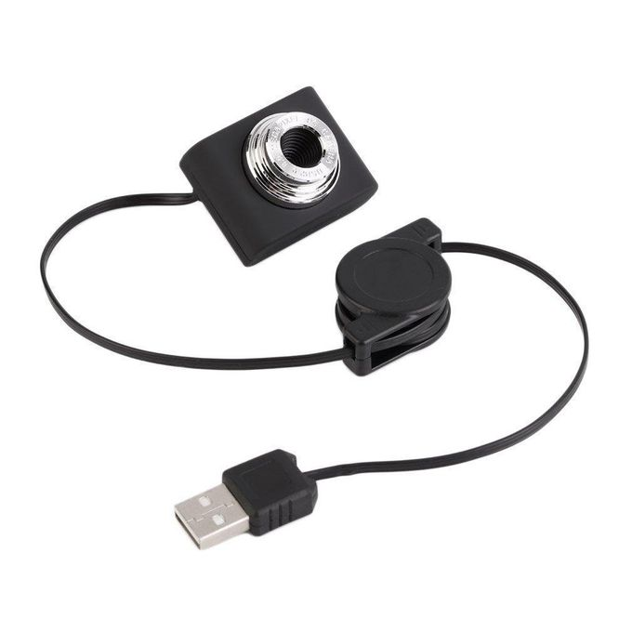

Figure 12 : Camera webcam 8 mégapixels

**Caractéristiques :**

– Matière : plastique

– La couleur noire

– Taille : 90 * 70 * 40mm

– Capteur d’image : CMOS

– Résolution : 8MP

-Il est destiné pour communiquer avec une Carte Raspberry Pi3 Model B, B +, Pi4 2G, 4G

## Partie IOT

Dans cette partie notre robot va recevoir l’information concernant la pièce voulu à transporter cette communication entre l’utilisateur et le robot va être assurer grâce à l’application Blynk.



Figure 13 : L'application Blynk

[Blynk](https://blynk.io/) est une plate-forme pour l’Internet des Objets (IoT). Elle permet notamment de concevoir une application mobile (Android et iOS) pour contrôler et visualiser les données d’un système embarqué via un serveur cloud public ou privé.

La conception de l’application mobile (Android et iOS) à base de widgets (éléments graphiques) est réalisée par simple glisser & déposer sans écrire de code.

# Chapitre 3 : Exprémentation

## Simulation du fonctionnement du suiveur de ligne

Afin d’assurer le bon fonctionnement du fonctionnement du suiveur de ligne de notre système, il faut simuler le fonctionnement à travers des logiciels de simulation tel que Proteus.

Mais à cause des difficultés qu’on peut trouver lors de la simulation de fonctionnement d’une carte Raspberry (car elle possède un RTOS), on a essayé à remplacer la carte Raspberry par une carte Arduino et en changeant les moteurs par des diodes LED.

### Schématique

Puisque notre robot possède 4 capteurs TCRT 5000 et 4 moteurs (2 moteurs A côté droite et 2 moteurs B côté gauche), le schéma du circuit est comme suit :

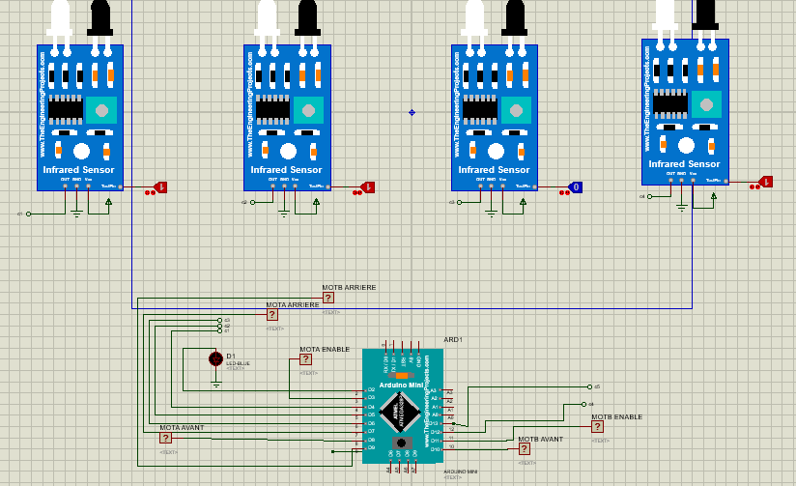

Figure 14 : Schématique du système

### Code Arduino

Le code qu’on a utilisé afin de faire fonctionner le système est le suit :

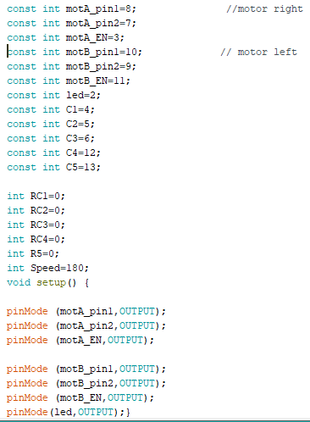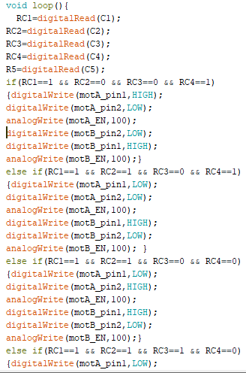

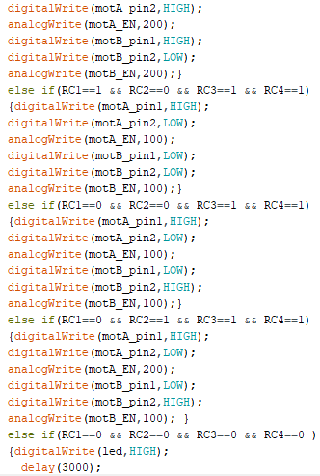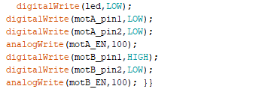

### Résultat de la simulation

Les résultats que nous avons obtenus sont les mêmes que nous voulions.

Voici les résultats de quelques cas :

#### 1er cas : (RC1=1,RC2=0,RC3=0,RC4=1)

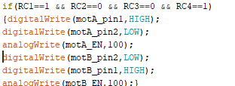

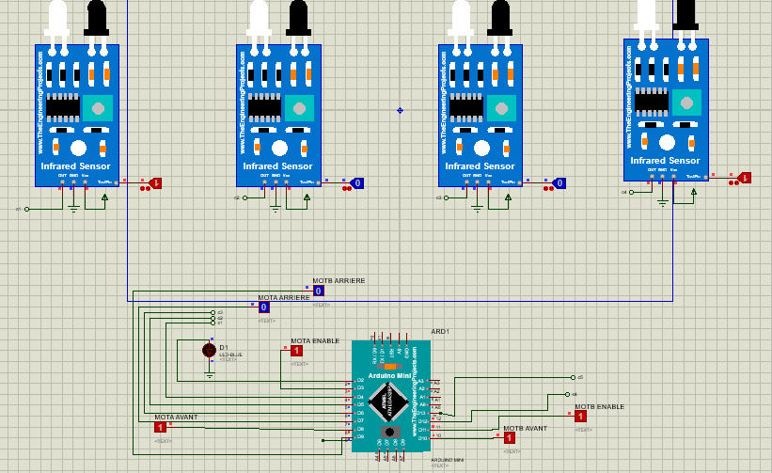

Figure 15 : Résultat de la simulation du 1er cas

On remarque que MOTA_EN et MOTB_EN clignotent car ils sont des signaux PWM qui définies les vitesses des moteurs, aussi que les signaux de commandes de deux moteurs dans le premier sens sont égaux à 1.

* + Avancement du robot.

#### 2eme cas : (RC1=1,RC2=1,RC3=0,RC4=1)

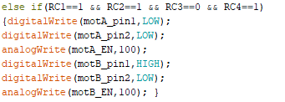

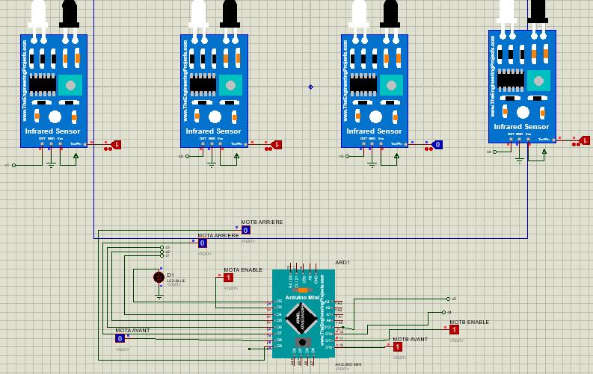

Figure 16 : Résultat de la simulation du 2eme cas

On remarque que MOTA_EN et MOTB_EN clignotent car ils sont des signaux PWM qui définies les vitesses des moteurs, aussi que les signaux de commande du moteur A est égale à 0 et le signal de commande du moteur B dans le premier sens est égal à 1.

* + Tourner à droite.

#### 3eme cas : (RC1=0,RC2=1,RC3=1,RC4=1)

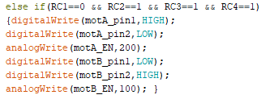

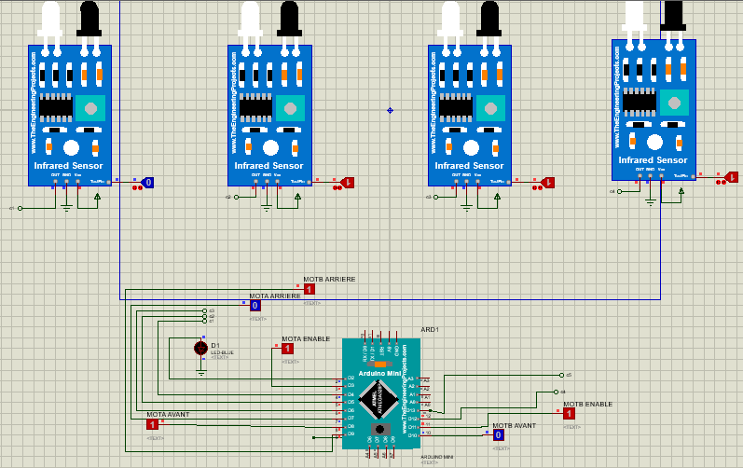

Figure 17 : Résultat de la simulation du 3eme cas

On remarque que MOTA_EN et MOTB_EN clignotent car ils sont des signaux PWM qui définies les vitesses des moteurs, aussi que le signal de commande du moteur A dans le premier sens est égale à 1 et le signal de commande du moteur B dans le deuxième sens est égal à 1.

* + Tourner à gauche.